**УРОК 29**

**Тема:** **Лабораторна робота № 4 «Вимірювання маси тіл»**

**Мета:** вивчити та усвідомити фізичні процеси, закони і закономірності дослідним шляхом, навчитися обирати найбільш оптимальні прийоми виконання вимірів досліджень, які забезпечують найбільш точний результат. Навчити учнів визначати фактичні результати і порівнювати їх з теоретичними даними, описаними в підручнику відповідно до обраної тематики. Виявляти причини отриманої невідповідності і викладати їх у звіті лабораторної роботи. Навчити грамотно оформлювати висновки до експериментальної роботи згідно з вимог.

**Компоненти ключових компетентностей:**

* **уміння** – учні дотримуються порядку виконання лабораторної роботи, навчаються працювати з приладами, визначають ціну поділки шкал приладів і похибки вимірювань, оформлюють звіт про виконану роботу згідно з вимог;
* **ставлення** – учні усвідомлюють дотримання правил безпеки під час лабораторної роботи. Дослідження розвивають в учнів інтерес до вивчення природи, вони одержують задоволення і прагнуть до подальшого вивчення предмету. Учні проявляють дбайливе відношення до приладів, матеріалів, привчаються доводити роботу до певного результату, самовиховуються та самодисциплінуються.

**Навчальні ресурси**:підручник з фізики, фізичні прилади, таблиці СІ та префіксів, навчальна презентація, картки із інструкцією лабораторної роботи № 4.

**Тип уроку:** експериментальне дослідження.

**Можливі труднощі:** у розподілі часу на практичні дії і на письмове оформлення роботи; у порушенні правил роботи з лабораторним обладнанням; у проведенні масивних розрахунків, математичних перетворень та округлень. Можливі труднощі у формулюванні висновків до виконаної роботи, у співставленні теоретичних передбачень і триманих експериментальних даних.

**ХІД УРОКУ**

**I. ПОЧАТКОВИЙ ЕТАП**

**Провести бесіду за матеріалом § 16**

1. Як ви розумієте поняття інертності тіла? Де проявляється інертність?

2. Як пов’язані маса та інертність?

3. Охарактеризуйте масу і її одиниці вимірювання. Що таке еталон? Еталон існує тільки для маси?

4. Опишіть тіло, яке є міжнародним еталоном кілограма.

5. Назвіть способи вимірювання маси тіла. На якій властивості тіла ґрунтується кожен з них?

6. Який спосіб вимірювання маси тіла є зручнішим?

**Перевірити виконання вправи № 16: завдання 1, 2, 4, 6.**

**II. ОСНОВНА ЧАСТИНА**

**Виконайте лабораторну роботу за відео** [**https://youtu.be/t9ljY4CKVKE?list=PLNh7yDWmHUlu14c-8y3hYm7gwGzvZpes6**](https://youtu.be/t9ljY4CKVKE?list=PLNh7yDWmHUlu14c-8y3hYm7gwGzvZpes6)

**ЛАБОРАТОРНА РОБОТА № 4**

**Тема.** Вимірювання маси тіл.

**Мета:** навчитися користуватися важільними терезами і вимірювати за їх допомогою маси тіл.

**Обладнання:** важільні терези; набір важків; тіла для зважування.

**Підготовка до експерименту**

Ознайомтесь з правилами зважування на терезах:

1. Зрівноважте терези.

2. Покладіть на одну шальку терезів тіло невідомої маси.

3. На іншу шальку терезів кладіть важки до встановлення стану рівноваги.

4. Визначте загальну масу важків.

5. Уникайте перевантаження терезів та пошкодження важків.

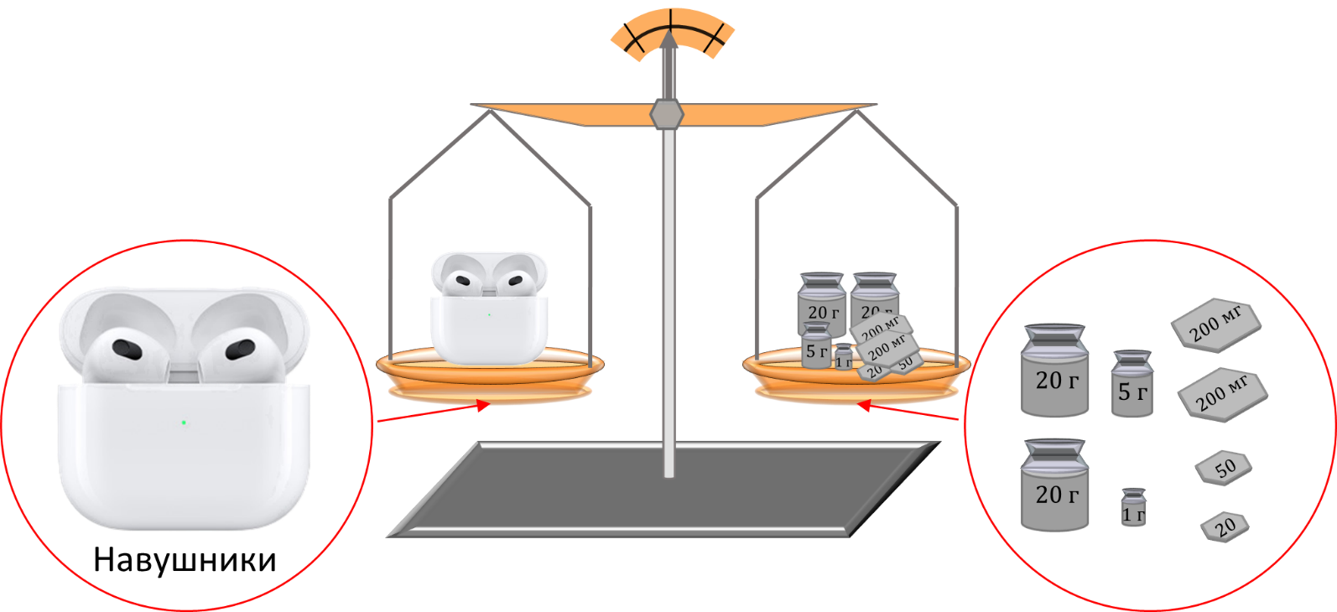

**Експеримент**

*Дотримуйтесь правил безпеки під час роботи. Чітко слідуйте інструкції.*

*Одержані дані вимірювань та обчислень записуйте в таблиць.*

|  |  |  |  |
| --- | --- | --- | --- |
| Номер досліду | Зважуване тіло | Набір важків на шальці | Маса тіла $m, г$ |
| 1 | Навушники | 20 г; 20 г; 5 г; 1 г;  200 мг; 200 мг; 50 мг; 20 мг | 46,47 г |
| 2 |  |  |  |
| 3 |  |  |  |
| 4 |  |  |  |
| 5 |  |  |  |

1. Чітко дотримуючись правил зважування, виміряйте масу запропонованих тіл.

2. Результати всіх зважувань занесіть до таблиці. (У таблиці наведено приклад вимірювання маси навушників).

Маса навушників:

$$20 г+20 г+5 г+1 г+200 мг+200 мг+50 мг+20 мг=46 г 470 мг=46,47 г$$

|  |  |  |  |  |  |  |  |  |  |  |  |  |  |  |  |  |  |  |  |  |  |  |  |  |  |  |  |  |  |  |  |  |  |  |  |  |
| --- | --- | --- | --- | --- | --- | --- | --- | --- | --- | --- | --- | --- | --- | --- | --- | --- | --- | --- | --- | --- | --- | --- | --- | --- | --- | --- | --- | --- | --- | --- | --- | --- | --- | --- | --- | --- |
|  |  |  |  |  |  |  |  |  |  |  |  |  |  |  |  |  |  |  |  |  |  |  |  |  |  |  |  |  |  |  |  |  |  |  |  |  |
|  |  |  |  |  |  |  |  |  |  |  |  |  |  |  |  |  |  |  |  |  |  |  |  |  |  |  |  |  |  |  |  |  |  |  |  |  |
|  |  |  |  |  |  |  |  |  |  |  |  |  |  |  |  |  |  |  |  |  |  |  |  |  |  |  |  |  |  |  |  |  |  |  |  |  |
|  |  |  |  |  |  |  |  |  |  |  |  |  |  |  |  |  |  |  |  |  |  |  |  |  |  |  |  |  |  |  |  |  |  |  |  |  |
|  |  |  |  |  |  |  |  |  |  |  |  |  |  |  |  |  |  |  |  |  |  |  |  |  |  |  |  |  |  |  |  |  |  |  |  |  |
|  |  |  |  |  |  |  |  |  |  |  |  |  |  |  |  |  |  |  |  |  |  |  |  |  |  |  |  |  |  |  |  |  |  |  |  |  |
|  |  |  |  |  |  |  |  |  |  |  |  |  |  |  |  |  |  |  |  |  |  |  |  |  |  |  |  |  |  |  |  |  |  |  |  |  |
|  |  |  |  |  |  |  |  |  |  |  |  |  |  |  |  |  |  |  |  |  |  |  |  |  |  |  |  |  |  |  |  |  |  |  |  |  |
|  |  |  |  |  |  |  |  |  |  |  |  |  |  |  |  |  |  |  |  |  |  |  |  |  |  |  |  |  |  |  |  |  |  |  |  |  |
|  |  |  |  |  |  |  |  |  |  |  |  |  |  |  |  |  |  |  |  |  |  |  |  |  |  |  |  |  |  |  |  |  |  |  |  |  |

**Висновок**

Сформулюйте висновок, у якому зазначте: 1) яку фізичну величину і за допомогою якого приладу ви вимірювали; 2) які фактори впливали на точність проведення експерименту; 3) масу якого тіла виміряно з найбільшою точністю.

**___________________________________________________________________________**

**___________________________________________________________________________**

**___________________________________________________________________________**

**___________________________________________________________________________**

**___________________________________________________________________________**

**___________________________________________________________________________**

**Контрольні запитання**

1. Під час зважування на лабораторній роботі Максим зрівноважив свій медальйон , при цьому на шальці терезів опинилися такі важки: один по 10 г, два по 1 г, один по 500 мг, три по 200 мг і два по 20 мг. Якою виявилась маса медальйону?

2. Відомо, що у мішечку знаходиться 32 однакових напівдорогоцінних камінців. Використовуючи дані малюнка, знайдіть масу одного камінчика.

3. Порівняйте: 150 г і 0,015 кг; 2 кг 35 г і 2035 г; 175 г і 100 г і 75 мг.

|  |  |  |  |  |  |  |  |  |  |  |  |  |  |  |  |  |  |  |  |  |  |  |  |  |  |  |  |  |  |  |  |  |  |  |  |  |
| --- | --- | --- | --- | --- | --- | --- | --- | --- | --- | --- | --- | --- | --- | --- | --- | --- | --- | --- | --- | --- | --- | --- | --- | --- | --- | --- | --- | --- | --- | --- | --- | --- | --- | --- | --- | --- |
|  |  |  |  |  |  |  |  |  |  |  |  |  |  |  |  |  |  |  |  |  |  |  |  |  |  |  |  |  |  |  |  |  |  |  |  |  |
|  |  |  |  |  |  |  |  |  |  |  |  |  |  |  |  |  |  |  |  |  |  |  |  |  |  |  |  |  |  |  |  |  |  |  |  |  |
|  |  |  |  |  |  |  |  |  |  |  |  |  |  |  |  |  |  |  |  |  |  |  |  |  |  |  |  |  |  |  |  |  |  |  |  |  |
|  |  |  |  |  |  |  |  |  |  |  |  |  |  |  |  |  |  |  |  |  |  |  |  |  |  |  |  |  |  |  |  |  |  |  |  |  |

**III. УЗАГАЛЬНЕННЯ ТА ПІДСУМКИ**

**IV. ДОМАШНЄ ЗАВДАННЯ**

Повторити § 16. Виконати лабораторну роботу

Виконане Д/з відправте на Human,

Або на елетрону адресу Kmitevich.alex@gmail.com